**В современном мире достаточно остро стоит вопрос о распространении нацистской идеологии.**

**Неонаци́зм**(др.-греч. νέος — новый, нацизм) - общее название идеологии политических или общественных движений, возникших после Второй мировой войны. Данный термин в большинстве СМИ является обозначением различного рода праворадикальных идеологий, в той или иной степени симпатизирующих национал-социализму, а также просто лиц, использующих атрибутику национал-социализма. Современный неонацизм заимствует такие элементы от нацистской доктрины, как положения о шовинизме, фашизме, расизме, ксенофобии, гомофобии и антисемитизме. Помимо этого, характерной чертой неонацизма является использование нацистской символики и воспевание Адольфа Гитлера.

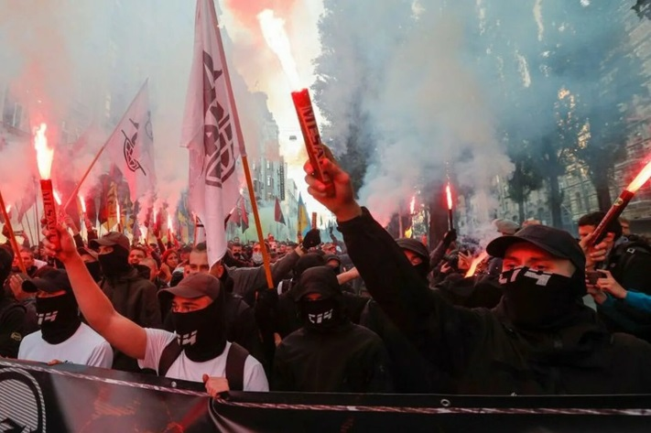

Проблема неонацизма представляется достаточно актуальной, и это обусловлено прежде всего тем, что в настоящее время во многих европейских странах сложилась ситуация схожая с той, которая была характерна для 30-х годов ХХ века. Под эгидой демократии, свободы слова в европейских государствах открыто проходят марши неонацистов, факельные шествия, использующие фашистскую символику, лозунги, призывы, активно подменяются понятия, преследуются инакомыслящие. Кроме того, в некоторых государствах неонацистские организации используются для осуществления государственных переворотов.

**Возникновение неонацизма**

Возникновение неонацизма приходится на первые годы после окончания Второй мировой войны. Несмотря на весь ужас, разрушения и жертвы связанные с фашизмом, которые в большей степени ощутили на себе народы Европейского континента, именно здесь снова начали возникать группировки, которые называли себя последователями фашистов и нацистов. В настоящее время неонацистские движения распространены в большинстве европейских стран и в странах бывшего СССР, включая Россию, Украину, Белоруссию, а в последнее время и Грузию и Азербайджан , в ряде стран Ближнего Востока (например Турция, Иран), Америки, в Южно-Африканской Республике (среди белого меньшинства), Австралии и Новой Зеландии.

В странах где, в период Второй мировой войны существовали национал-социалистические и фашистские движения, современные неонацистские организации считают себя их преемниками. Многие неонацисты используют символику в виде Кельтского, Мальтийского креста или свастики.

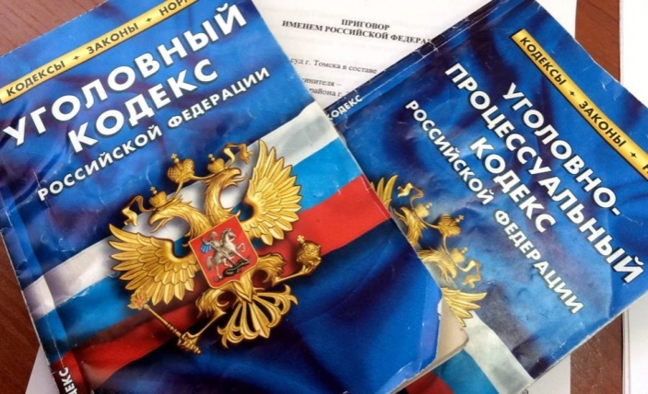

**Ответственность**

Согласно статьи 354 УК РФ, реабилитация нацизма - это отрицание фактов, установленных приговором Международного военного трибунала для суда и наказания главных военных преступников европейских стран оси, одобрение преступлений, установленных указанным приговором, а равно распространение заведомо ложных сведений о деятельности СССР в годы Второй мировой войны, совершённые публично, - наказываются штрафом в размере до трёхсот тысяч рублей или в размере заработной платы или иного дохода осуждённого за период до двух лет, либо принудительными работами на срок до трёх лет, либо лишением свободы на тот же срок. Следует напомнить, что приговором Международного военного трибунала для суда и наказания главных военных преступников европейских стран оси (Германия и Италия), вынесенного в городе Нюрнберге в 1946 году, были установлены факты совершения: преступлений против мира (подготовка, развязывание и ведение агрессивных войн);

военных преступлений (убийства и жестокое обращение с гражданским населением на оккупированных территориях, увод населения этих территорий в рабство и для других целей, убийства и жестокое обращение с военнопленными и военнослужащими стран с которыми Германия находилась в состоянии войны, бесцельное разрушение населенных пунктов и тому подобное); преступления против человечности (истребление несогласных с националистским режимом).

Те же деяния, совершённые лицом с использованием своего служебного положения или с использованием средств массовой информации, а равно с искусственным созданием доказательств обвинения, - наказываются штрафом в размере от ста тысяч до пятисот тысяч рублей или в размере заработной платы или иного дохода осуждённого за период от одного года до трёх лет, либо принудительными работами на срок до пяти лет, либо лишением свободы на тот же срок с лишением права занимать определённые должности или заниматься определённой деятельностью на срок до трёх лет.

Распространение выражающих явное неуважение к обществу сведений о днях воинской славы и памятных датах России, связанных с защитой Отечества, а равно осквернение символов воинской славы России, совершённые публично, наказываются штрафом в размере до трёхсот тысяч рублей или в размере заработной платы или иного дохода осуждённого за период до двух лет, либо обязательными работами на срок до трёхсот шестидесяти часов, либо исправительными работами на срок до одного года.

В заключении следует отметить, что история учит, что сам по себе нацистский вопрос не рассасывается. Для борьбы с ним необходима принципиально жёсткая реакция общественности, так же одними формальными осуждениями проявлений неонацизма не обойтись.



МБОУ «Знаменская СОШ»

**«НЕОНАЦИЗМ: КАК ОДНА ИЗ ОСНОВНЫХ УГРОЗ XXI ВЕКА»**



**2024**